KATA PENGANTAR
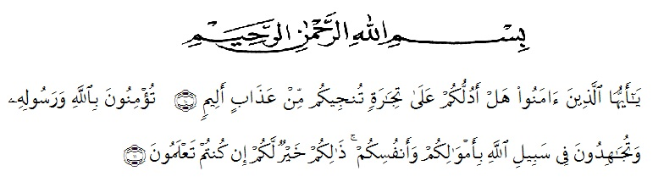
Hai orang-orang yang beriman, sukakah kamu aku tunjukkan suatu perniagaan yang dapat menyelamatkan kamu dari azab yang pedih? (10) (Yaitu) kamu beriman kepada Allah dan Rasul-Nya dan berjihad di jalan Allah dengan harta dan jiwamu. Itulah yang lebih baik bagi kamu jika kamu mengetahuinya (11).
Segala puji dan syukur penulis ucapkan kepada Tuhan Yang Maha Esa atas rahmat dan karunia-Nya sehingga penulis dapat melaksanakan penelitian dan menyelesaikan penulisan Bahan Seminar ini dengan judul “Pembuatan Maltodekstrin Dari Pati Kulit Pisang Kepok (Musa Paradisiaca L. Kunt) Dan Pengujian Terhadap Kadar Gula Darah Mencit (Mus musculus)”.
Pada kesempatan ini penulis mengucapkan terima kasih yang sebesar-besarnya kepada kedua orang tua, ayah terkasih H. Abdur Rahman Idris dan ibu tercinta Hj. Nurbaiti yang penulis sayangi dengan tulus dan ikhlas memberikan kasih sayang serta senantiasa memberikan dorongan, motivasi, bimbingan, do’a dan nasehat selama ini sehingga penulis dapat menyelesaikan Skripsi ini.
Penulis juga menyampaikan terima kasih yang sebesar-besarnya kepada Bapak Ricky Andi Syahputra, M.Sc Selaku Pembimbing I dan Ibu Dr. Cut Fatimah, M.Si.,Apt Selaku Pembimbing II yang telah memberi banyak masukan, saran dan bimbingan selama penelitian sehingga selesainya Skripsi ini.
Pada kesempatan ini penulis juga mengucapkan terima kasih yang sebesar-besarnya kepada :
- Bapak Rektor Universitas Muslim Nusantara Al-Washliyah Medan, Bapak Hardi Mulyono
- Ibu Minda Sari Lubis, M.Si., Apt selaku Dekan Fakultas Farmasi
- Ibu Debi Meilani, S.Si., M.Si., Apt sebagai Wakil Dekan I dan Ibu Melati Yuliakusumastuti, M.Sc sebagai Wakil Dekan II.
- Ibu Dr. Gabena Indrayani Dalimunthe, S.Si., M.Si., Apt selakuKa. Prodi Fakultas Farmasi Universitas Muslim Nusantara Al-Washliyah Medan.
- Ibu Rafita Yuniarti, S.Si.,M.Si., Apt, sebagai Kepala Laboratorium Terpadu Farmasi Universitas Muslim Nusantara Al-Washliyah Medan beserta laboran yang telah memberikan izin kepada penulis untuk menggunakan fasilitas laboratorium.
- Bapak/Ibu staf pengajar Fakultas Farmasi Prodi Farmasi Universitas Muslim Nusantara Al-Washliyah Medan yang telah mendidik dan membina penulis hingga dapat menyelesaikan pendidikan.
- Untuk sahabat dan teman-teman terdekat Dewina Sari Ritonga, Putri Andriyani Simatupang, Rindayana Br. Situmorang, Ilmi Ayu Rachman, Siti Fatimah Lubis, Febbyola Anggraini, Dinda Rahmadina Deski, Maima Firania, Erika Rama Juita, Dira Imrany Siregar, M. Doni, Rahmat Hidayat, Tamren Hsb, Mahdaleni, Rabiatul Hadawiyah, Dinda sari serta Mahasiswa Farmasi stambuk 2015 yang telah memberi masukan dan dukungan kepada penulis sehingga terselesaikan Skripsi ini.
Penulis menyadari bahwa Skripsi ini masih banyak kekurangan, oleh karena itu dengan segala kerendahan hati, penulis menerima kritik dan saran yang bersifat membangun demi kesempurnaan Sripsi ini.
Akhirnya penulis ucapkan terima kasih kepada semua pihak yang telah membantu yang tidak disebutkan satu persatu dalam penulisan Skripsi ini.Semoga Skripsi ini bermanfaat bagi ilmu pengetahuan pada umumnya dan bidang Farmasi khususnya.

Medan, November 2019
Penulis

Enny Liana Rahman

